Immer ein gutes Früchtchen voraus – Gärtner wissen, wie’s geht!
(GMH) Schonmal etwas von Gigantischen Grünen Zebras, Tigerellas oder der Goldenen Königin gehört? Oder vielleicht von der Guten Luise und dem Schönen aus Haseldorf? Nein? Wer wissen will, wer oder was sich hinter den märchenhaften Namen verbirgt, kann natürlich Siri oder Alexa fragen. Spannender ist es jedoch, noch in diesem Jahr eine Ausbildung zum Obst- oder Gemüsegärtner zu beginnen und das Rätsel selbst zu lösen.
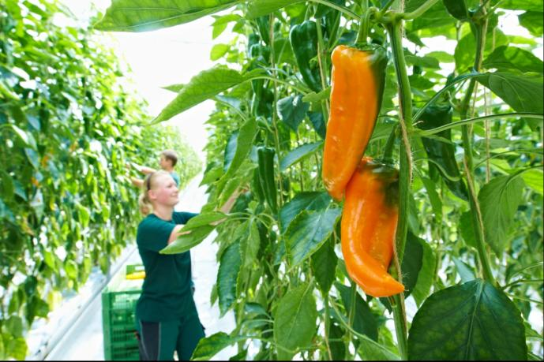
Bildnachweis: GMH

Bildunterschrift: Gärtner-Azubis der Fachrichtungen Obst- und Gemüsebau lernen alles über Anbau, Pflege, Ernte und Vermarktung der vielen leckeren Obst- und Gemüsearten. Ganz schön klasse, wenn man sich selbst und darüber hinaus vielen anderen Menschen mit seiner Arbeit eine Freude machen kann!

Bilddaten in höherer Auflösung unter:
https://www.gruenes-medienhaus.de/download/2018/05/GMH_2018_21_02.jpg

Für ganz Neugierige: Die fabelhaften Wesen entspringen keinem Märchen, sondern dem großen Sortiment verschiedener Gemüse- und Obstsorten. So sind 'Giant Green Zebra', 'Tigerella' und die 'Goldene Königin' Tomatensorten mit gestreiften beziehungsweise goldgelben Früchten. Saftig-süß ist die Birnensorte 'Gute Luise' und der 'Schöne aus Haseldorf' überzeugt Apfelliebhaber mit seinem fruchtigen Aroma. Natürlich umfassen die Sorten weit mehr als die genannten Eigenschaften. Wer Spaß daran hat, einzelne Obst- und Gemüsesorten kennenzulernen und sich an ihren Besonderheiten erfreut, ist schon auf dem besten Wege zum Obst- beziehungsweise Gemüsegärtner.
Spezialisten für knackiges und gesundes Gemüse
Eine delikate vegetarische Pizza, dazu ein knackiger veganer Salat und – weil’s so lecker und gesund ist – noch ein cremiger Gemüse-Smoothie. Was will man mehr im Leben? Der Körper ist gut mit Nährstoffen versorgt und die Seele freut sich, weil sie so viel Positives mit- und aufnimmt. Als Gemüsegärtner kann man jeden Tag in diesem Gefühl schwelgen. Man ist mittendrin und von Anfang an dabei: Bei der Aussaat oder der Pflanzung, bei der Pflege der jungen Gemüsepflanzen, bei der Ernte und bei der Vermarktung der delikaten Früchte. Ob im Gewächshaus oder im Freiland, jedes Gemüse hat seine ganz eigenen Ansprüche und Vorlieben. Diese gilt es als Gemüsegärtner zu kennen, damit die Pflanzen gesund bleiben und ihre ganze Kraft in die Entwicklung aromatischer Früchte stecken können. Schließlich sind sie das Ziel jedes Gemüsegärtners.
In der Ausbildung lernt man von Grund auf, was man den Pflanzen Gutes tun kann, damit sie kräftig werden. Dazu gehört der richtige Boden – beziehungsweise das richtige Substrat – ebenso wie die bestmögliche Versorgung der Pflanzen mit Nährstoffen und der Schutz vor Krankheiten. Auch für Technik-Fans bietet der Beruf viel Spannendes. Je nach Pflanzenart steht der Geräteeinsatz im Vordergrund oder moderne Technik, die zum Beispiel vollautomatisch Klima, Bewässerung und Düngung steuert. Da ist für je-den etwas dabei!
Saftig süße Früchtchen: Die Obstgärtner
Zuckersüße Erdbeeren, knackig frische Äpfel, duftende Zwetschen: Gärtner der Fachrichtung Obstbau sitzen quasi mitten im Paradies. Sie können sich umgeben mit herrlichen Beerenfrüchten, tollem Kern- oder Steinobst. Wer eine Vorliebe für die Natur hat, sich für die verschiedenen Obstarten interessiert und gerne mit Pflanzen und Maschinen arbeitet, bringt schonmal die passenden Grundvoraussetzungen für den Beruf mit. Denn als Obstgärtner gibt es viel Spannendes zu tun: Zum Beispiel Pflanzgut für die Obstanlage beurteilen und auswählen, den Boden maschinell bearbeiten und die Obstanlage pflegen. Je nach Obstart sind die Gehölze in Form zu bringen und zu veredeln. Wenn das Obst reif ist, steht das sachgerechte Ernten, Verpacken, Lagern und Vermarkten auf dem Plan. Schließlich soll sich die Mühe ja lohnen und die Früchte des Erfolgs bei den Verbrauchern wohlbehalten und frisch ankommen.
Übrigens: Wer gerne mit Kunden umgeht, kann als Obstgärtner auch dieser Leidenschaft nachgehen. Zum Beispiel in einem Obstbaubetrieb mit Direktverkauf, einer Einzelhandelsgärtnerei oder einer GartenBaumschule.

---------------------------------
[Kastenelement]
Nah am Leben und an der Gesundheit
Obst und Gemüse bereichern unser Leben. Sie sind notwendig für unsere Gesundheit, denn sie liefern viele wichtige Nährstoffe und Vitamine. Ein Leben ohne sie ist kaum vorstellbar. Spezialisten, die sich mit der Kultur und der Produktion dieser lebensnotwendigen Nahrungsmittel auskennen, werden daher immer gebraucht. Als Obst- oder Gemüsegärtner ist man beteiligt an der Versorgung und der Gesunderhaltung der Menschen (und Tiere). Nur gesunde, kräftige Pflanzen liefern nahrhafte und vitaminreiche Früchte – egal, ob es sich um Gemüse oder Obst handelt. Wer sich für den Beruf entscheidet, wählt eine verantwortungsvolle, spannende und abwechslungsreiche Tätigkeit. Eine Arbeit, die nicht nur die Menschen mit Vitaminen und Nährstoffen, sondern auch mit sehr viel Freude, Genuss und Lebensqualität versorgt. Weitere Informationen unter www.beruf-gaertner.de.

